Магілёўскі абласны  савет дэпутатаЎ | 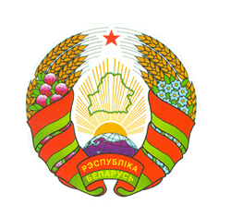 | 13400  12410  Могилевский областной  совет депутатов
МСЦІСЛАЎСКІ РАЁННЫ  САВЕТ ДЭПУТАТАЎ  РАШЭННЕ  г.Мсцiслаў  16 августа 2019 г. № 16-3 |  | МСТИСЛАВСКИЙ РАЙОННЫЙ  СОВЕТ ДЕПУТАТОВ  РЕШЕНИЕ  г. Мстиславль

Об изменении установленного законодательством срока уплаты налогов, сборов (пошлин), пеней, полностью уплачиваемых в районный бюджет

На основании пункта 1 статьи 48 Налогового кодекса Республики Беларусь Мстиславский районный Совет депутатов РЕШИЛ:
1. Предоставить право Мстиславскому районному исполнительному комитету индивидуально изменять установленный законодательством срок уплаты налогов, сборов (пошлин), пеней, полностью уплачиваемых в районный бюджет организацией, индивидуальным предпринимателем или иным физическим лицом, по объектам налогообложения, не связанным с осуществлением предпринимательской деятельности, в формах и на условиях, определенных главой 5 Налогового кодекса Республики Беларусь.
2. Признать утратившим силу решение Мстиславского районного Совета депутатов от 2 сентября 2016 г. № 27-4 «Об изменении установленного законодательством срока уплаты налогов, сборов (пошлин), пеней, полностью уплачиваемых в районный бюджет».
3. Настоящее решение вступает в силу после его официального опубликования.
Председатель | Е.А. Клеенкова

